Дайындаған: Сеит Сейдахмет

Дене тәрбиешісі нұсқаушысы: Сейдахмет С.С.

Баланың дене шынықтыруға деген көз қарасын дамыту.

Сеит Сейдахмет

**Баланың дене шынықтыруға деген көз қарасын дамыту.**

**Балалардың денсаулығы, олардың бойында салауатты өмір салтының негіздерін қалыптастыру бұл әрқашан білім беру саласындағы мемлекеттік саясаттың басым бағыты болды. Ерте және мектепке дейінгі жас – бұл баланың қарқынды өсіп, дамып келе жатқан кезеңі. Осы уақытта сақталған нәрестенің денсаулығы жалпы дамудың негізі болады.**

**Дене шынықтыру сабағының негізіне ойын әдісі қойылып, имитациялық қимылдар кеңінен қолданылып, баланың жас ерекшеліктеріне байланысты физиологиясының ережелері мен ерекшеліктері ескерілуі керек. Мысалы, кіші топтағы балалар үшін олар қарапайым болуы керек (мысалы, құстар ұшып, үйлеріне қайтады, көліктер жүреді және тоқтайды). 3-4 жастағы балалардың ойындарындағы рөлдердің саны шамалы (1-2). Басты рөлді тәрбиеші атқарады, ал балалар бірдей кейіпкерлерді бейнелейді, мысалы, мұғалім – мысық, тышқанның барлық балалары ("Мысық пен тышқан"). Үлкен мектеп жасына дейінгі балалардың ойындарында рөлдер саны артады (3-4-ке дейін). Мұнда қазірдің өзінде, мысалы, қойшы, қасқыр, қаздар ("Қаз – аққулар") бар, сонымен қатар рөлдер барлық балалар арасында бөлінеді.**

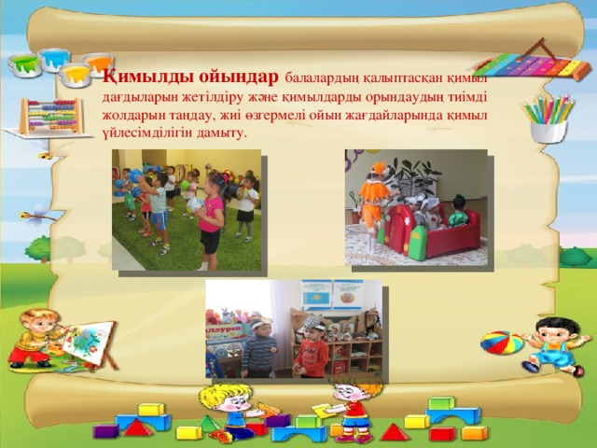

**Ойын – баланың мектепке барғанға дейінгі ең басты жұмысы. Түрлі ойын баланың рухани және дене күші жағынан, танымдық үрдістері, эстетикалық талғамы жағынан жетілдіреді, тәртіптілікке шақырады, айналасын тануға көмектеседі. Бала ойында күштілік, шапшаңдық, төзімділік, айлакерлік сияқты дене қасиеттеріне дағдыланады, денсаулығы нығаяды.**

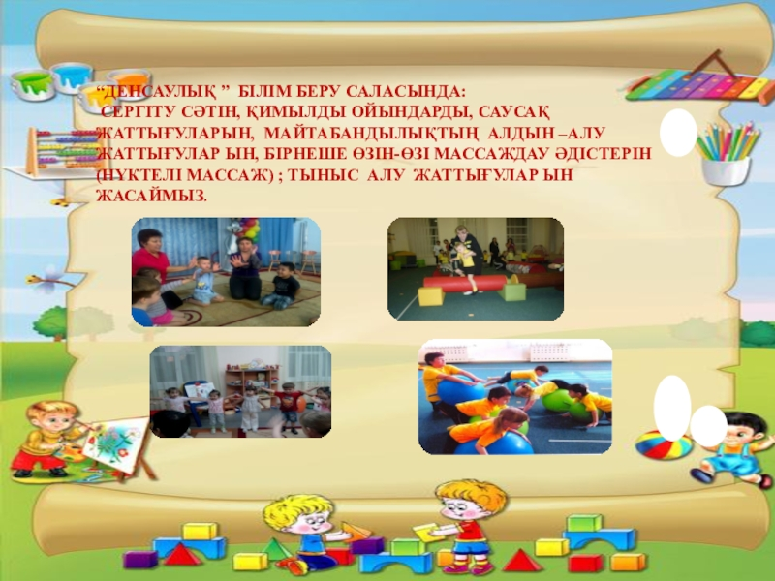

**Білім м тәрбие беру саласының алғашқы сатысы балабақшаларда дене тәрбиесі маңызды орын алады. Ол мектеп жасына дейінгі балалардың денсаулығын нығайтуға және өз беттерімен қимылдар жасай білуді үйретуге бағытталған. Мектеп жасына дейінгі дене тәрбиесінің негізгі мақсаттары мынадай: балалардың негізгі қимыл-әрекеттерін жетілдіріп,спорттық қозғалыс жаттығулары мен ұлттық ойындарды үйрету және сол үйренгендерін өз еріктерімен орындауға әрекеттенеді. Жас ұрпақты жан-жақты дамыған,ой-өрісі биік,тұлғасы сымбатты азамат етіп өсіру үшін тәрбие жүйесінде дене тәрбиесінің алар орны орасан зор.**